**Booking TEL +39 06 45 55 40 85**

[**info@evasionicral.com**](mailto:info@evasionicral.com) **-** [**www.evasionicral.com**](http://www.evasionicral.com/)

**La Sicilia di Montalbano…….**

**22-25 settembre 2021**

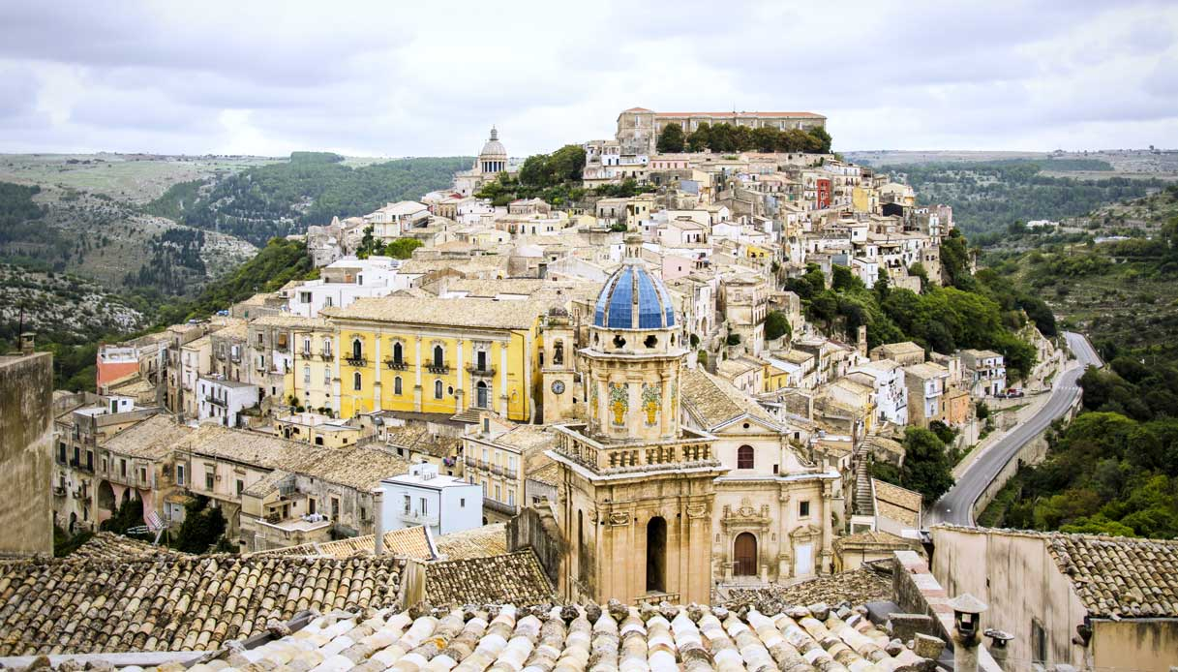

**QUOTA DI PARTECIPAZIONE PER PERSONA adulti in camera doppia € 398,00**

**RIDUZIONE TERZO LETTO ADULTO € 25,00**

**QUOTA CHILD 3° LETTO 2-12 ANNI NON COMPIUTI € 345,00**

**QUOTA BABY**: (da 0 a 3 anni non compiuti nel letto con i genitori, non hanno diritto al posto in aereo in braccio ai genitori)**.**  € **180,00**

**4° LETTO SU RICHIESTA**

**SUPPLEMENTO SINGOLA € 85,00**

**PROGRAMMA**

**22 settembre: ROMA/MILANO - CATANIA - CALTAGIRONE**

Appuntamento con Sig.ri partecipanti in aeroporto presso il banco dedicato con il nostro assistente**,** disbrigo delle formalità d’imbarco e partenza con volo Alitalia per **Catania**. Arrivo e sistemazione in pullman riservato e partenza per la visita di **Caltagirone**, celebre per la qualità e la bellezza delle splendide ceramiche artistiche. Il centro barocco, ricco di numerose chiese, è caratterizzato dalla maestosa **Scalinata di Santa Maria del monte**. Arrivo a **Modica** , sistemazione in hotel nelle camere riservate, cena e pernottamento.

**23 settembre: MODICA - PUNTASECCA - SCICLI**

Prima colazione in hotel. Visita di **Modica** che sorge all'interno di due strette valli formate dai monti Iblei. Suggestiva è la vista del centro storico, che sembra voler fare da contorno alle splendide **chiese barocche di San Pietro e San Giorgio**, autentici gioielli di scultura e architettura dell'epoca barocca. Effettuando una breve deviazione sul tragitto breve sosta a **Puntasecca** per la visita esterna della casa di **“Marinella” del Commissario Montalbano** nell’ambientazione televisiva dell’omonima serie. Nel pomeriggio visita di **Scicli,** località inserita nella **World Heritage List dell'Unesco** per la ricca presenza di capolavori dell'età tardo barocca tra cui spiccano il Palazzo Beneventano, la ricercata via Mormina Penna, l’imponente **chiesa di S. Matteo** sull’omonima collina. Rientro in hotel per la cena e pernottamento.

**24 settembre: DONNAFUGATA - RAGUSA IBLA**

Dopo la prima colazione in hotel partenza e visita al **Castello di Donnafugata**, bell’edificio di origine settecentesca dall’elegante facciata che riprende lo stile gotico veneziano immerso fra carrubi e circondato da un ampio parco, che si presenta come una grande villa residenziale, preceduta da un ampio viale ai cui lati sono posti i magazzini, le stalle e le dimore dei contadini che vivevano alle dipendenze del barone. Nel pomeriggio visita di **Ibla**, il centro storico ed artistico di **Ragusa**, dove svetta la grandiosa facciata della **Chiesa di San Giorgio**. L'esuberanza artistica delle chiese e dei palazzi barocchi creano un insieme scenografico altamente suggestivo. Rientro in hotel per la cena ed il pernottamento.

**25 settembre: RAGUSA IBLA – CATANIA – ROMA - MILANO**

Prima colazione in hotel.

Partenza in pullman per Catania.

Visita della città con guida.

Tempo a disposizione.

Trasferimento all’aeroporto, disbrigo delle formalità d’imbarco e partenza alla volta del luogo di origine

**La quota comprende:**

* Viaggio aereo con volo di linea ALITALIA andata e ritorno da Roma e/o Milano, bagaglio in stiva incluso
* Trattamento di mezza pensione in hotels incluso bevande ¼ di vino ½ minerale
* Sistemazione in hotel 4 stelle a Modica – 3 notti
* Viaggio in pullman Gran Turismo dall’aeroporto di Catania e viceversa e per tutto il tour
* Guide locali per la visita di: Caltagirone mezza giornata;2 intere giornate Modica, Scicli, Ragusa, Donnafugata, Catania mezza giornata.
* Affitto auricolari per 3 giorni
* Assicurazione medico bagaglio

**La quota non comprende:**

* Gli extra di carattere personale
* Tassa di soggiorno locale da pagare in loco salvo diversa richiesta da parte della struttura prima della partenza
* Tasse aeroportuali € 83,00
* I pranzi
* Eventuali adeguamenti delle tasse di soggiorno e aeroportuali potranno essere richieste 20 giorni prima della partenza
* Gli ingressi
* Le mance
* Assicurazione annullamento- Covid facoltativa da richiedere all’atto della conferma € 20,00 del valore totale del pacchetto
* Quanto non specificato alla voce la “quota comprende”

Per quanto riguarda i voli da e per Milano l’unica possibilità è volare con EASYJET O RYANAIR

***\*\*\* viaggio garantito al raggiungimento dei 35 partecipanti paganti***

Data entro la quale prenotare 10/07/2021

Acconto 30% alla conferma

Saldo 30 giorni prima della partenza